**Nama: Rifqy Andriansyah – 2440061991**

**Screenshots**

**Project Title :**

* **MaiBoutique**

**Introduction :**

* **MaiBoutique adalah situs web tempat Anda dapat membeli pakaian dengan mudah dan ada banyak pilihan. MaiBoutique menawarkan berbagai macam pakaian yang bisa dikenakan di mana saja. Banyaknya toko online mungkin membuat Anda bingung untuk memilih toko online mana, tetapi MaiBoutique hadir untuk membantu Anda memilih pakaian terbaik dan dengan harga yang sesuai dengan banyak kantong.**
* **Landing Page**

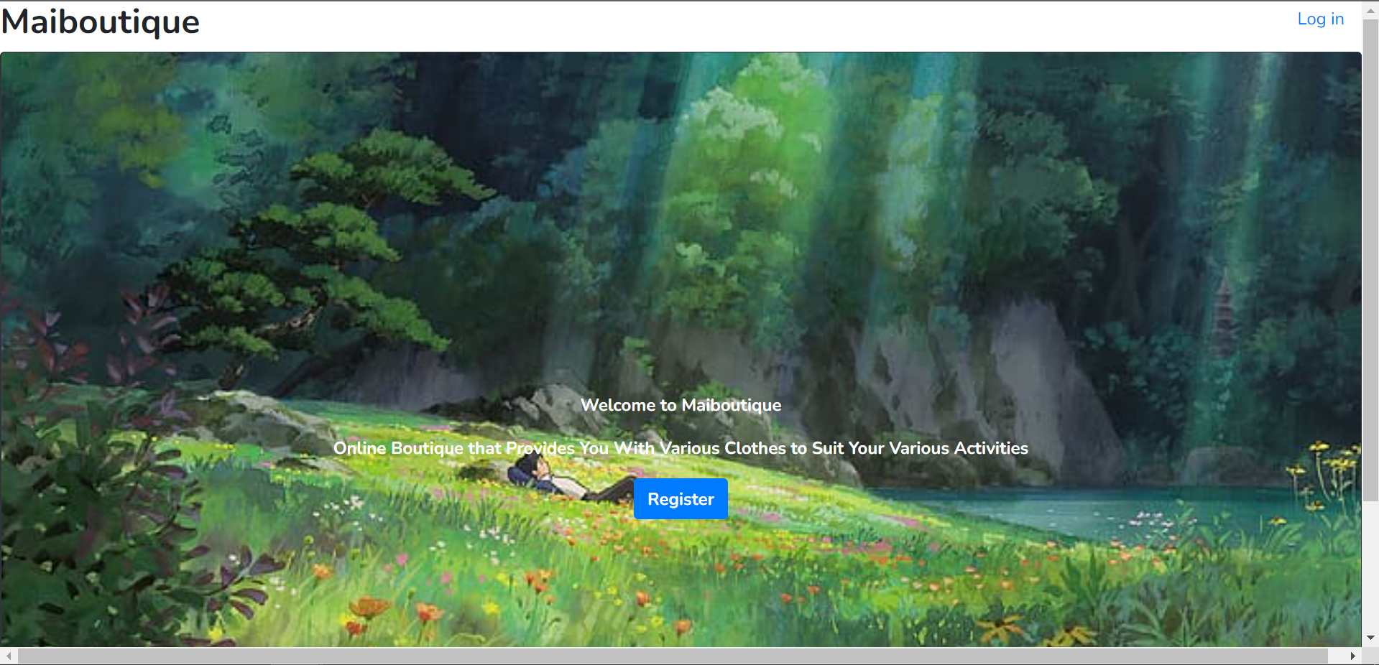

* **Login Page**

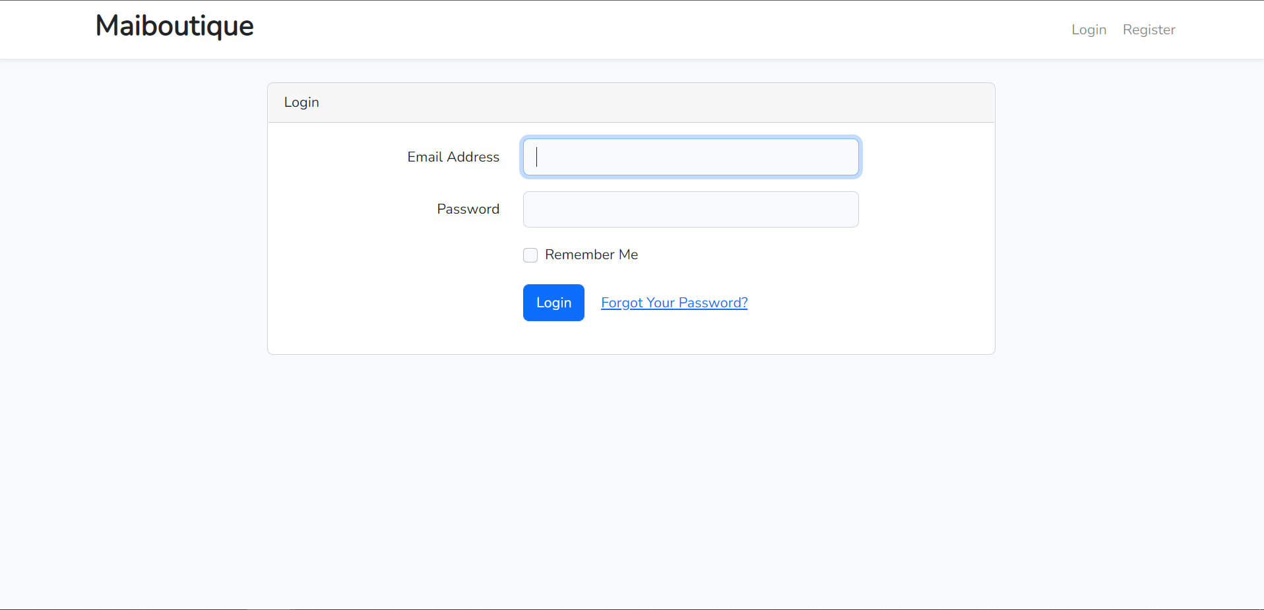

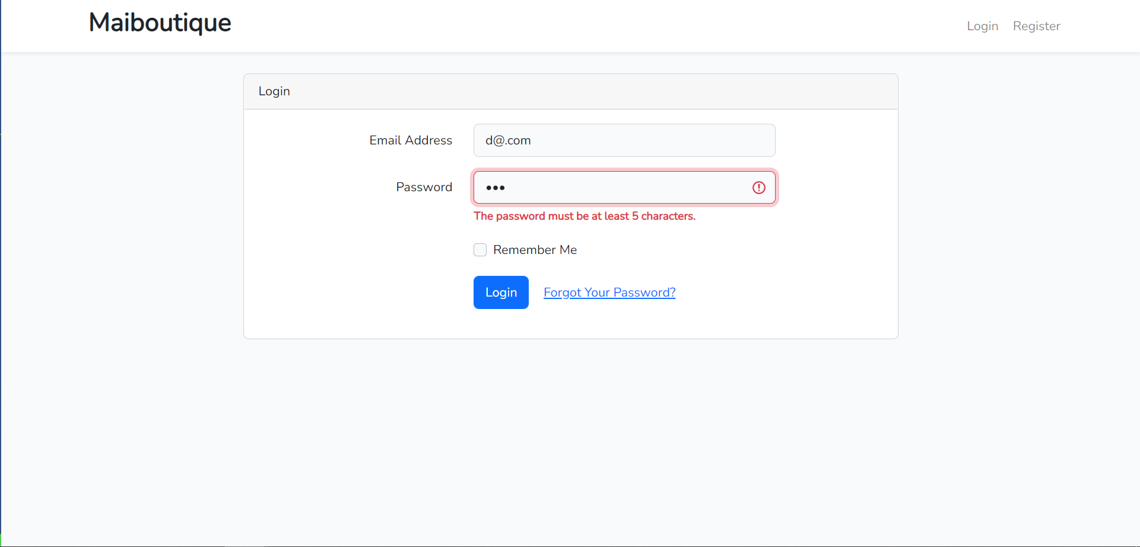

* **Register Page**

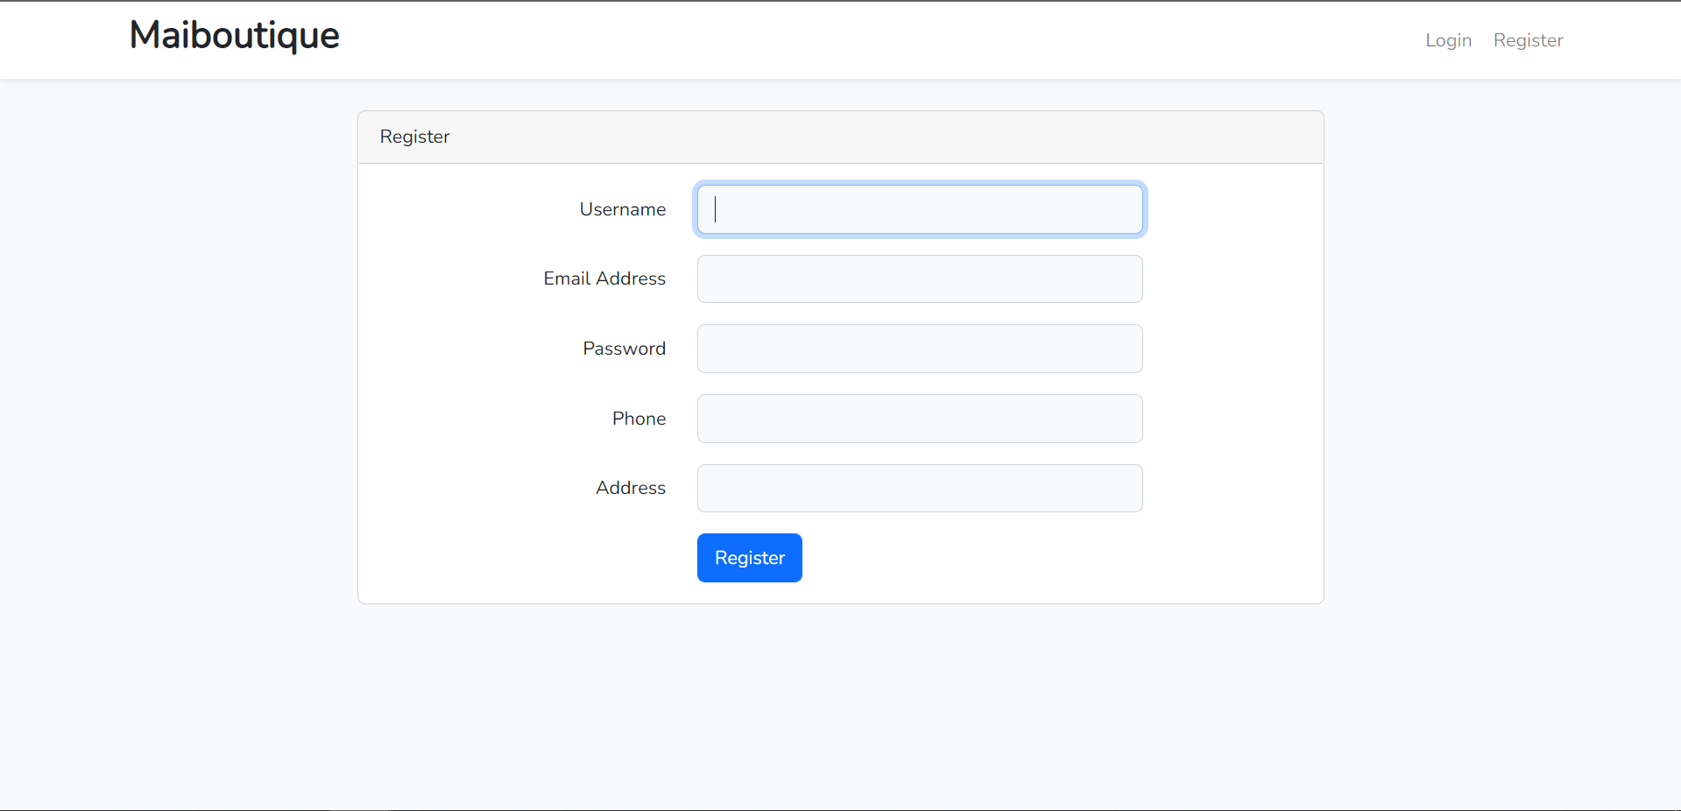

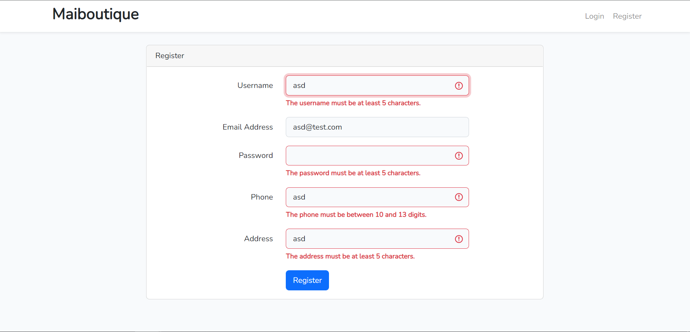

* **Home**

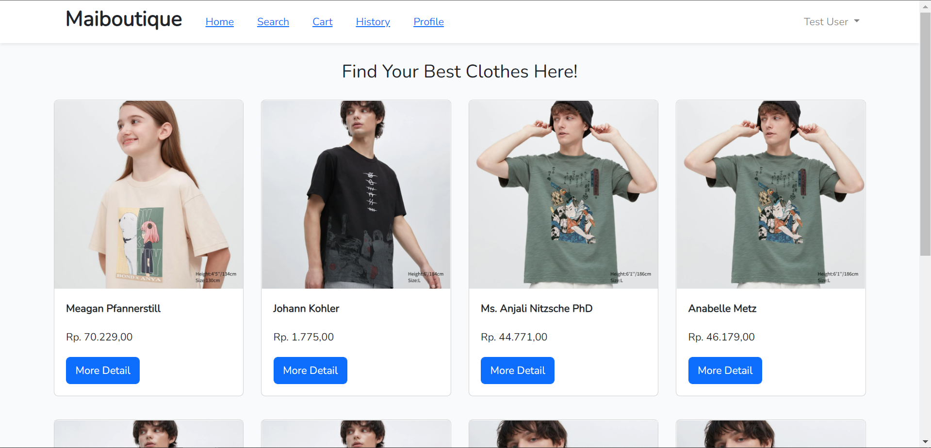

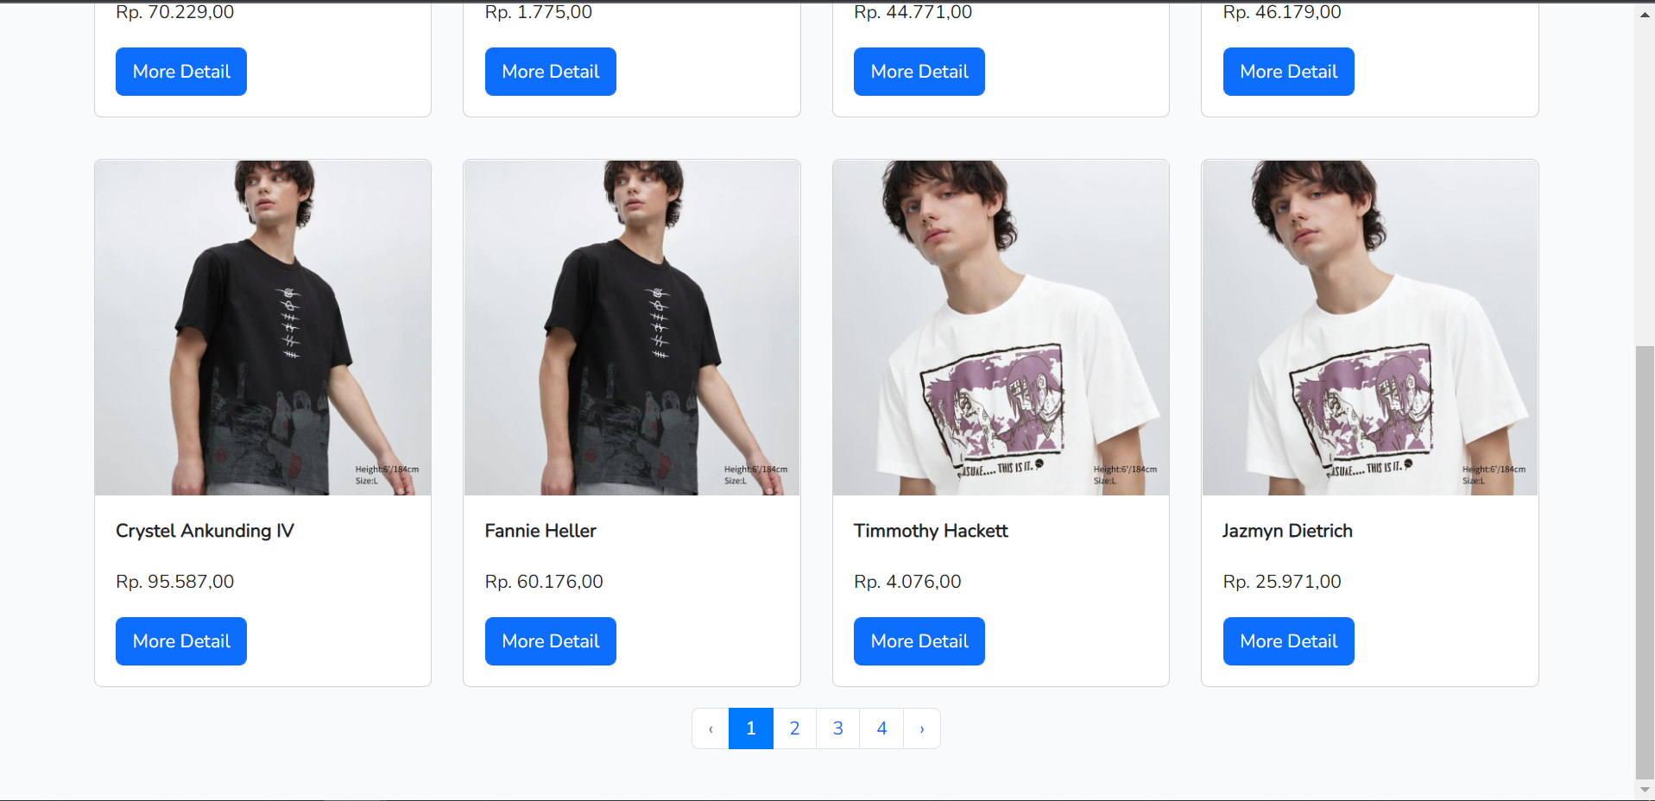

* **Product Detail**

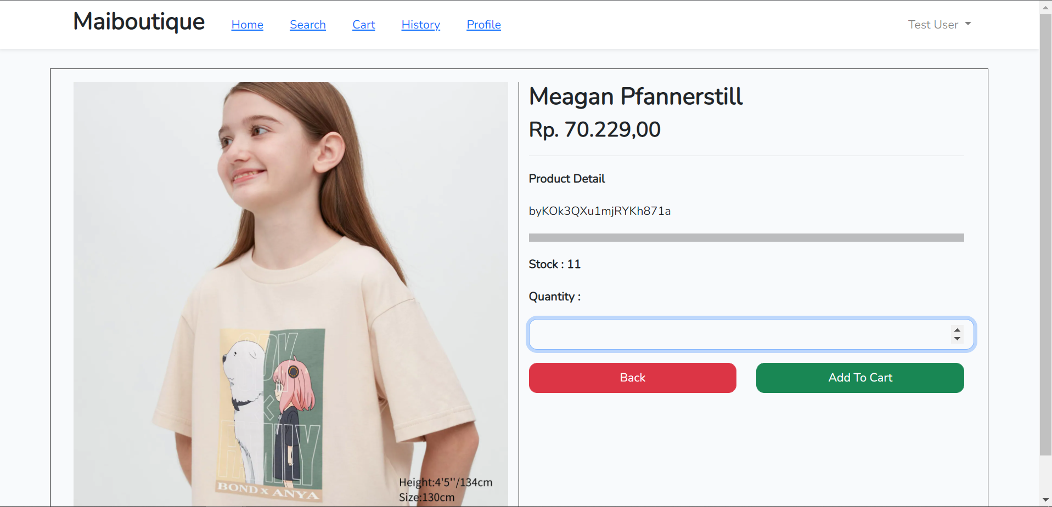

* **Search Page**

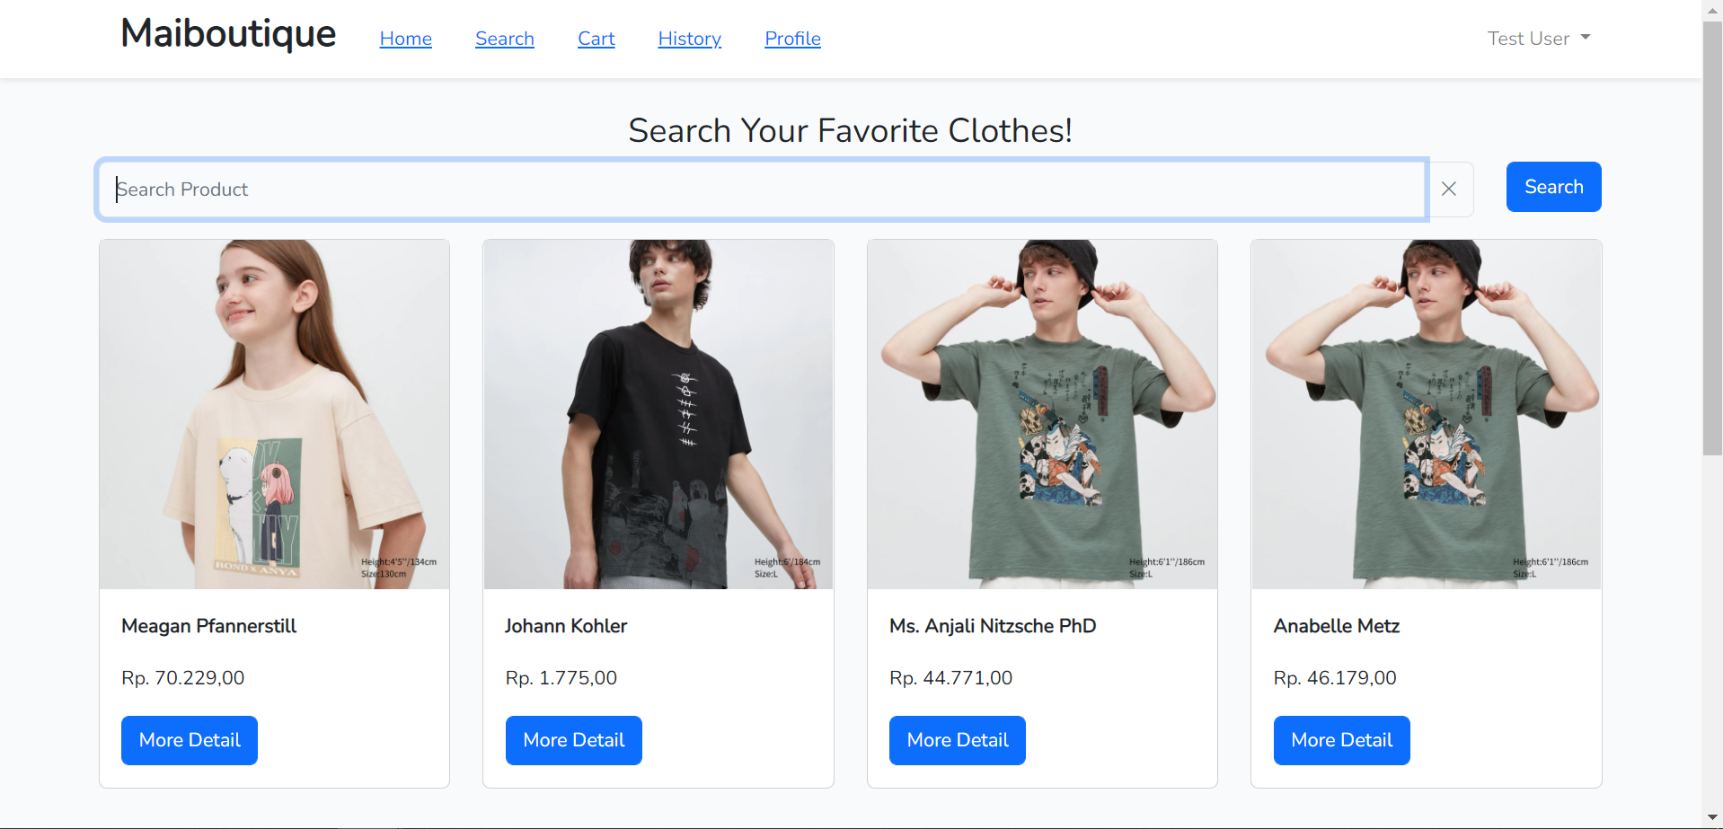

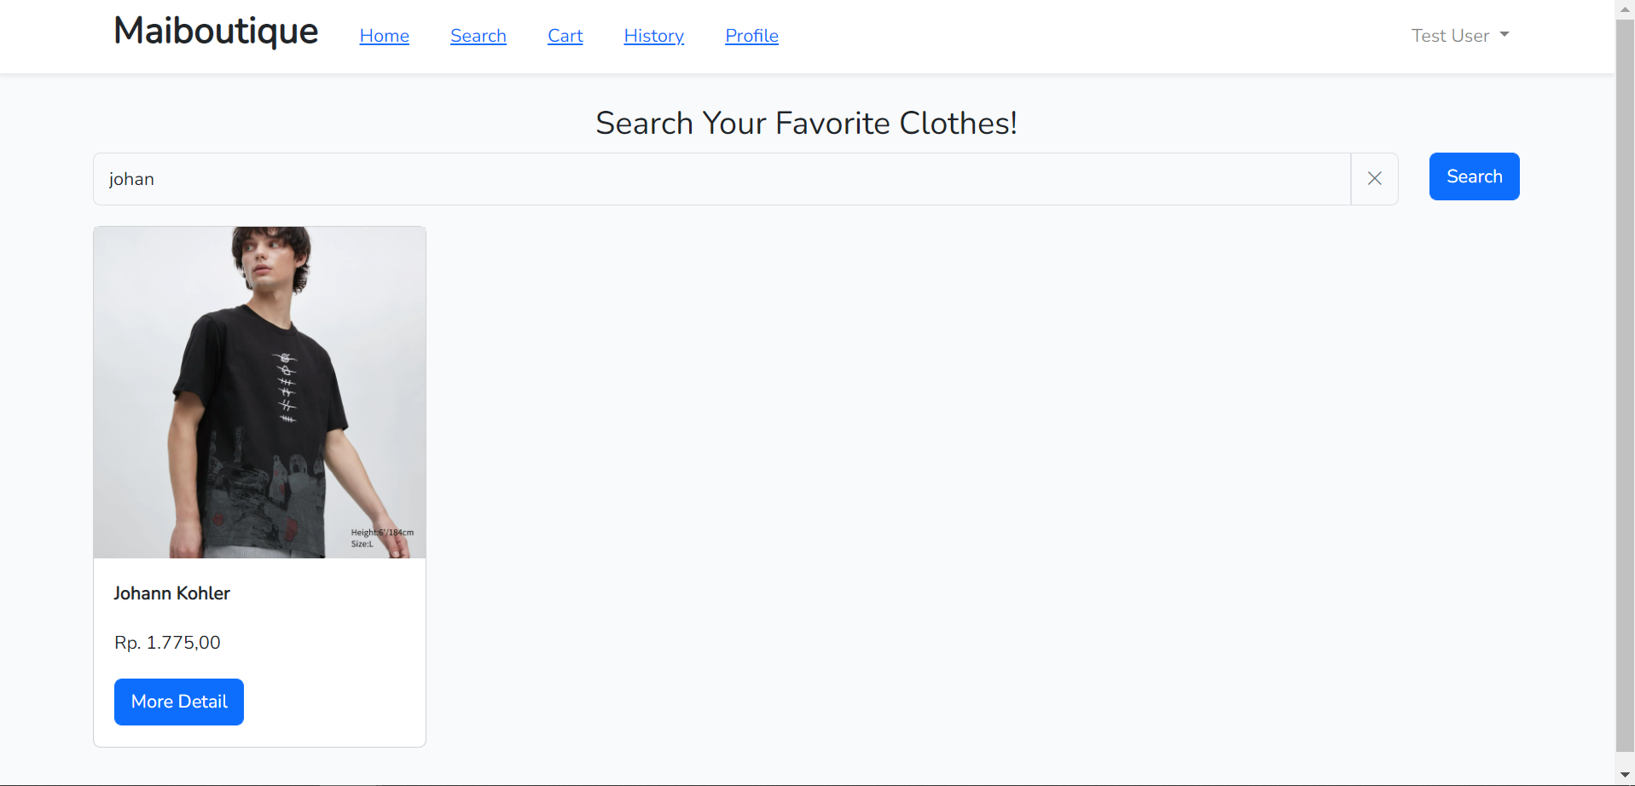

* **Cart Page**

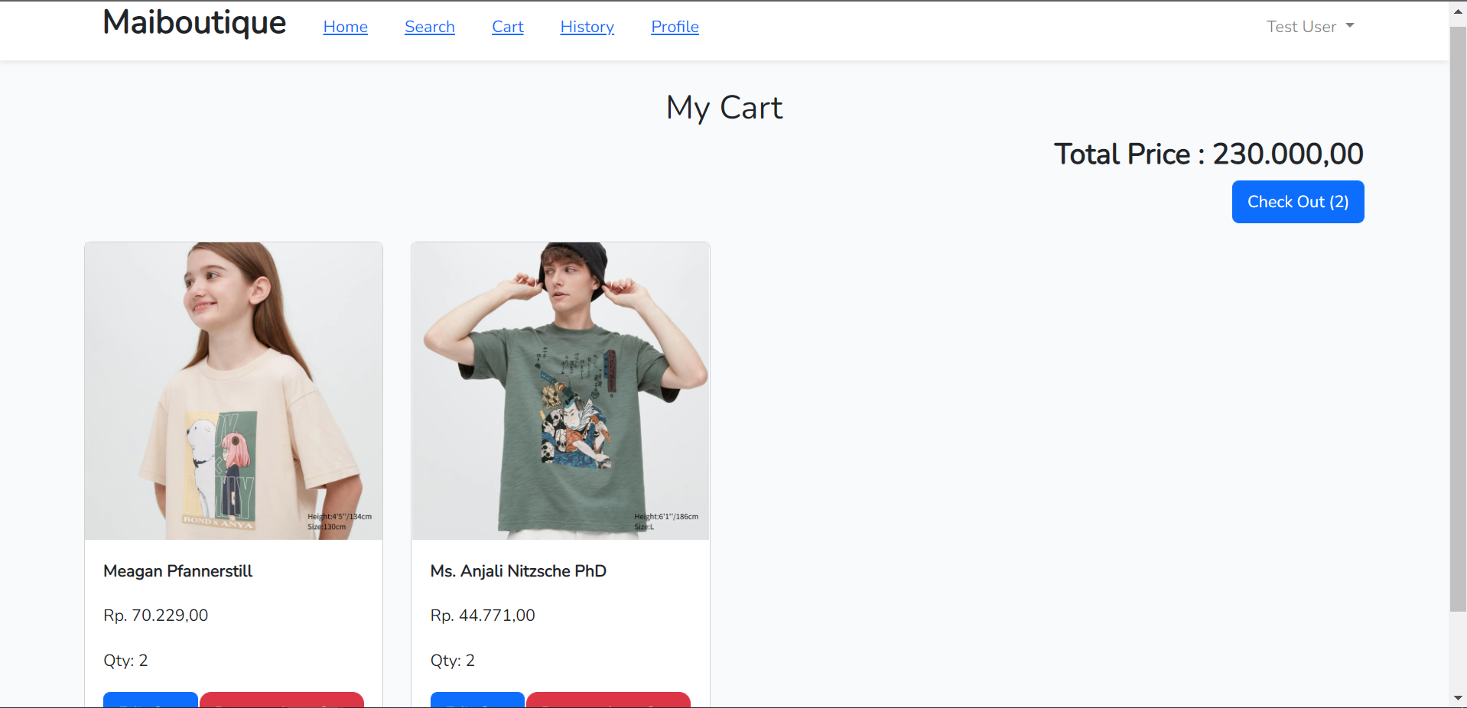

* **Transaction History Page**

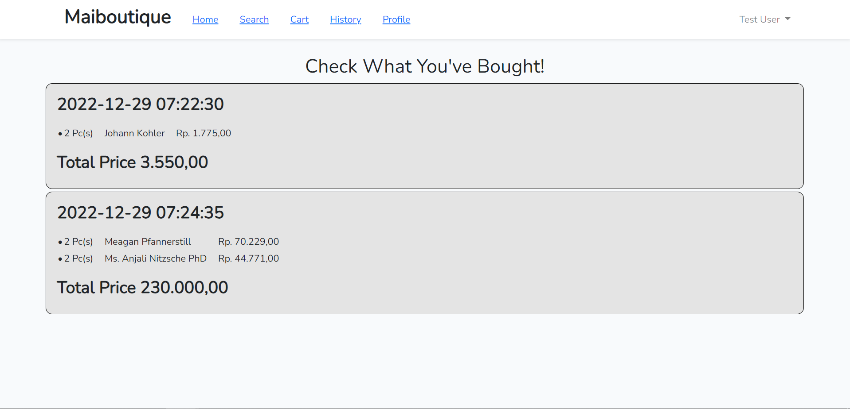

* **Profile Page**

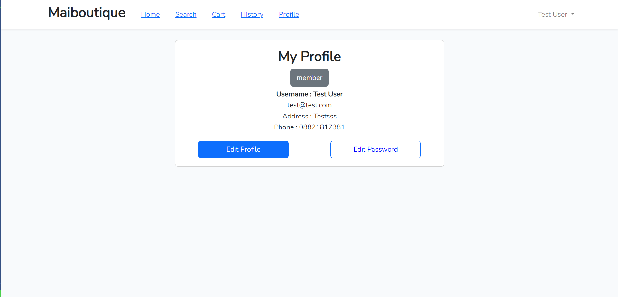

* **Edit Profile**

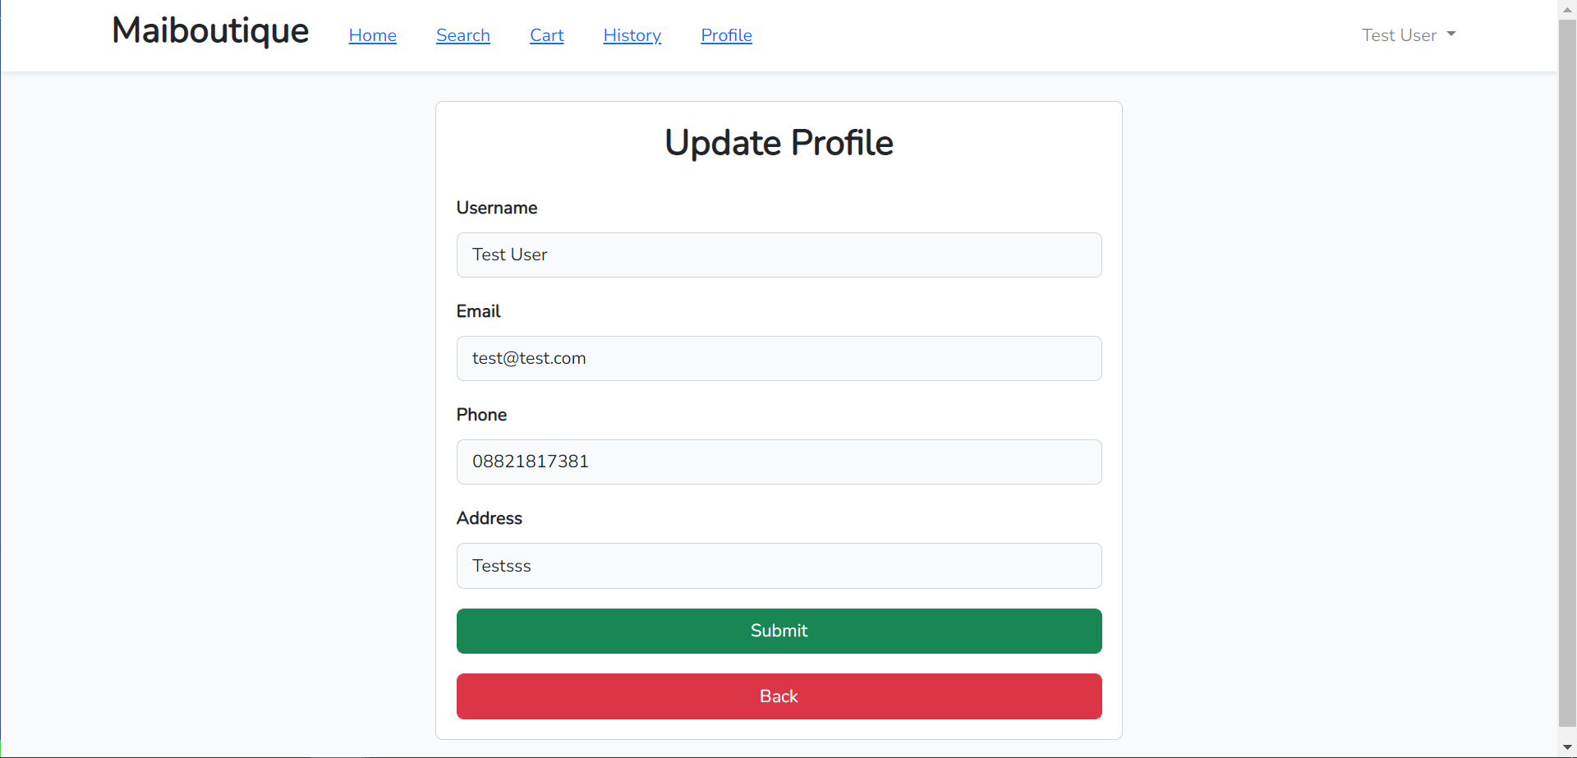

* **Edit Password**

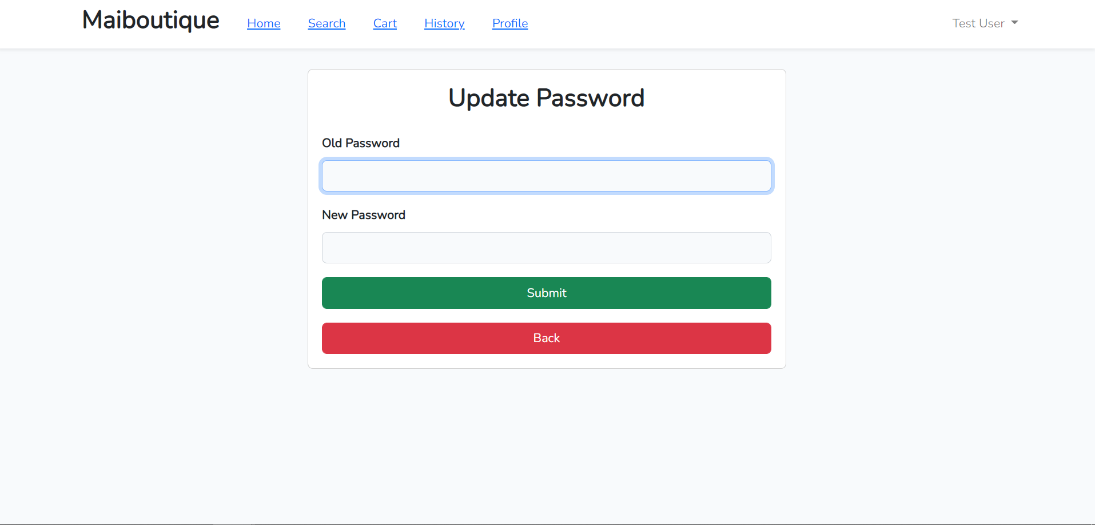

* **Admin Home**

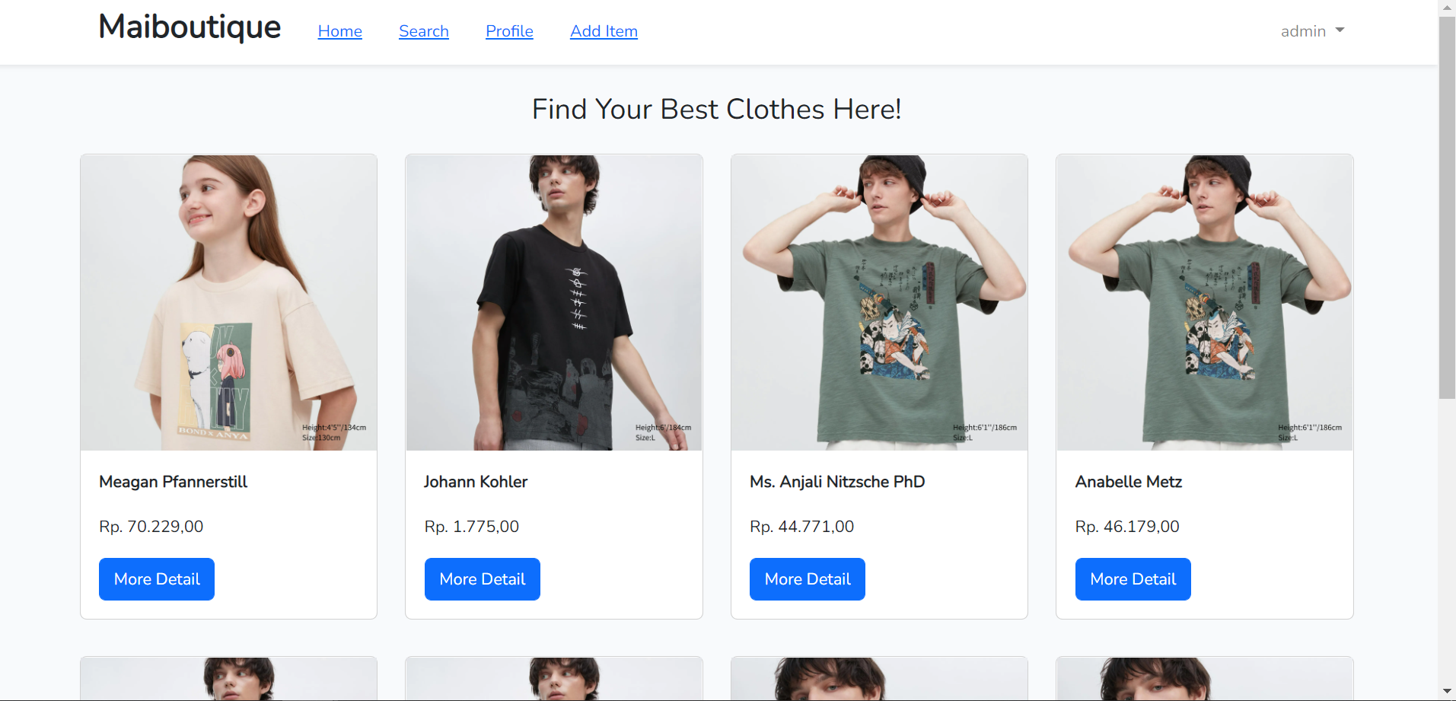

* **Add Item**

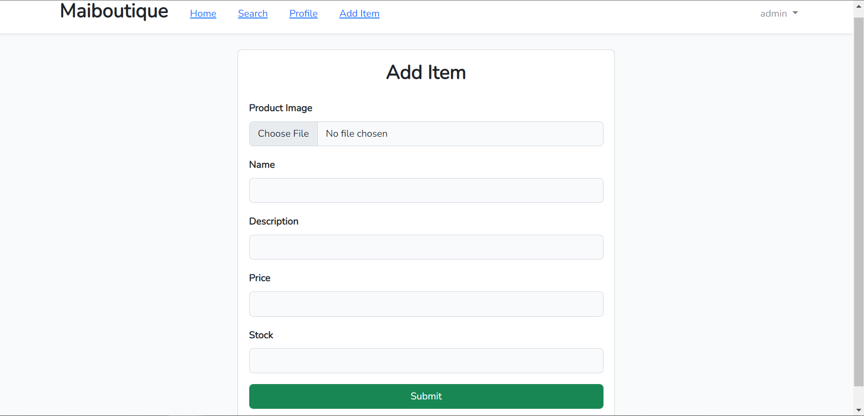

* **Admin Profile**

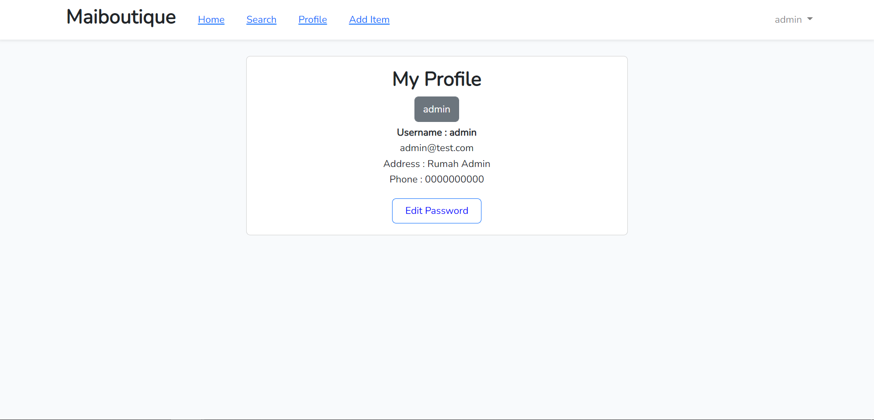

**Code**

* **Route**

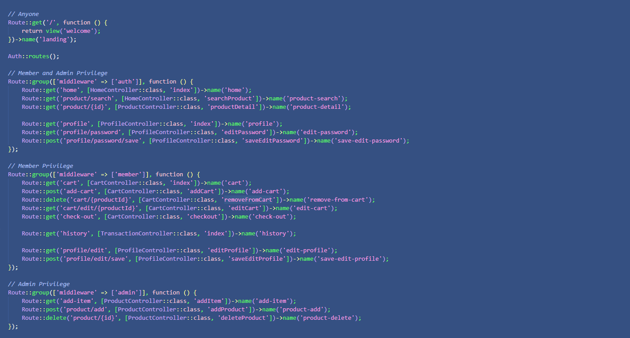

Pada bagian web.php dapat dilihat route untuk keseluruhan Web dan juga Middleware tiap Route tersebut. Ada role Member, Admin dan juga Guest yang dipisah dengan Route Grouping

* **Controller**
  + **Home**

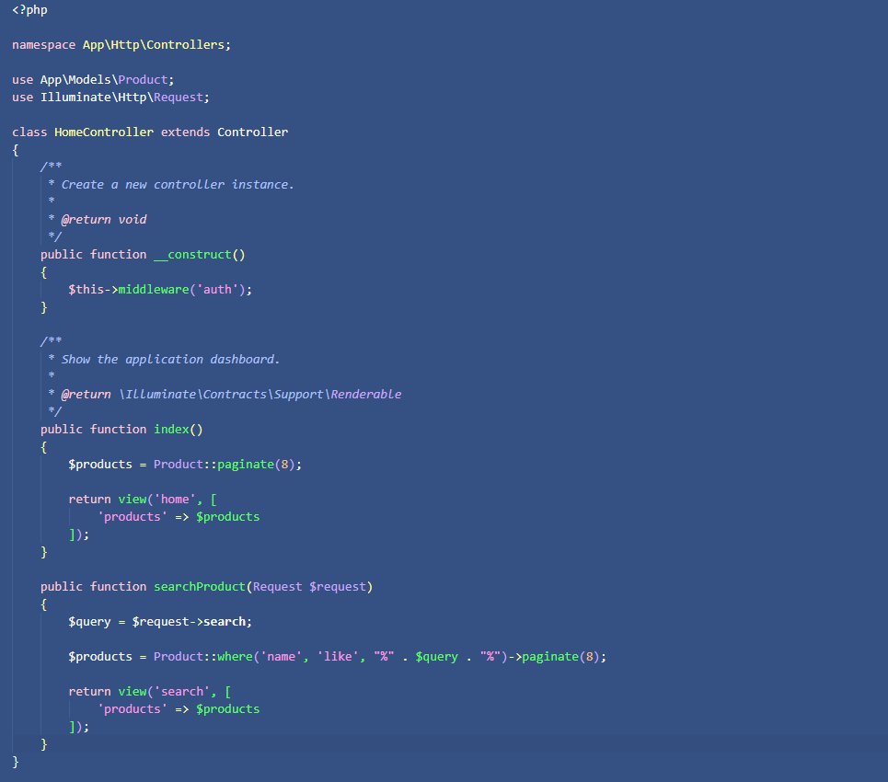

Terdapat Function index untuk menampilkan halaman home dan juga Search Product untuk menampilkan Halaman Search

* + **Product**

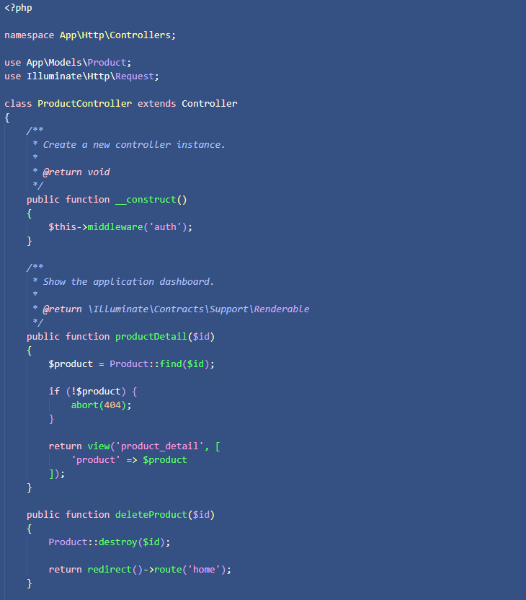

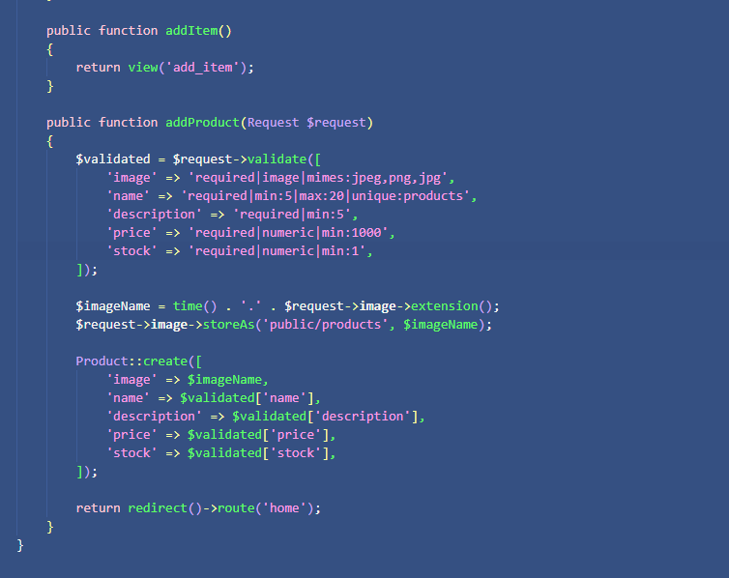

Pada bagian product terdapat function productDetail untuk menampilkan halaman product detail, deleteProduct untuk menghapus Product, addItem untuk menampilkan halaman Add Product, addProduct untuk menambahkan product baru

* + **Profile**

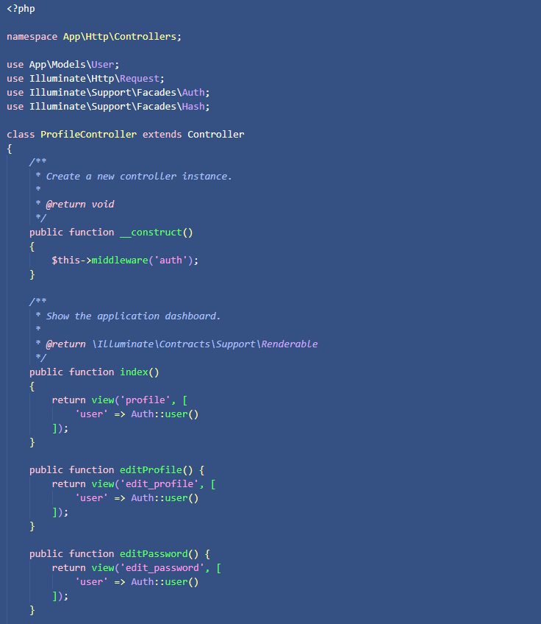

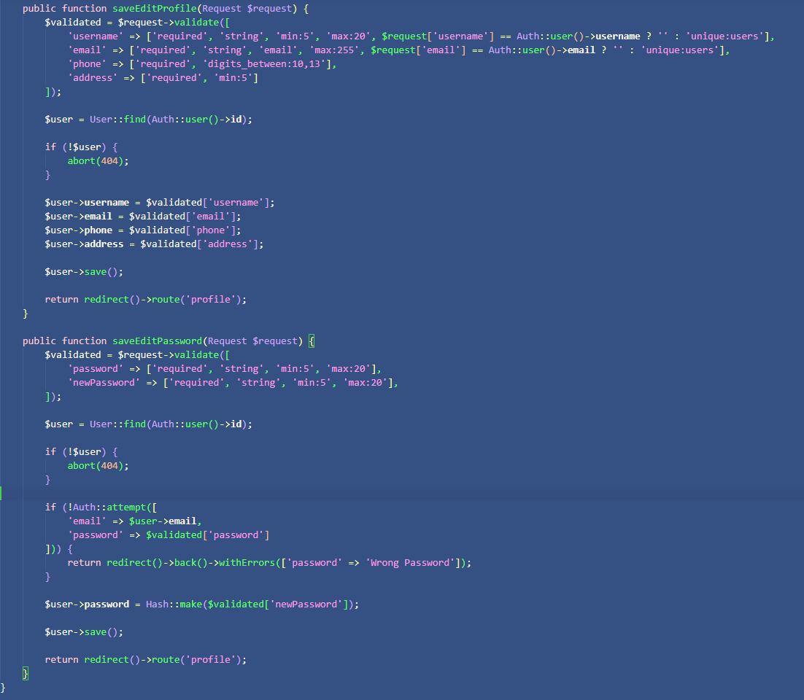

Pada bagian Profile terdapat function index untuk menampilkan halaman Profile, editProfile untuk menampilkan halaman Edit Profile, editPassword untuk menampilkan halaman Edit Password, saveEditProfile untuk menyimpan perubahan Edit Profile, dan saveEditPassword untuk menyimpan perubahan Edit Password

* + **Transaction**

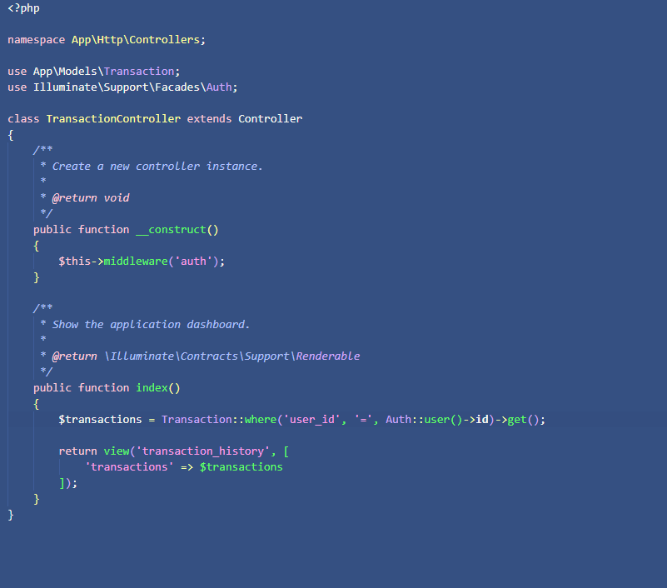

Pada transaction terdapat function index untuk menampilkan halaman Transaction History

* **Model**
  + **Cart**

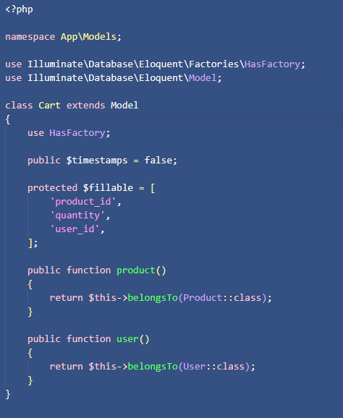

* + **Product**

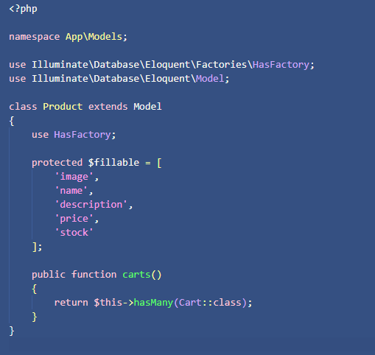

* + **Transaction**

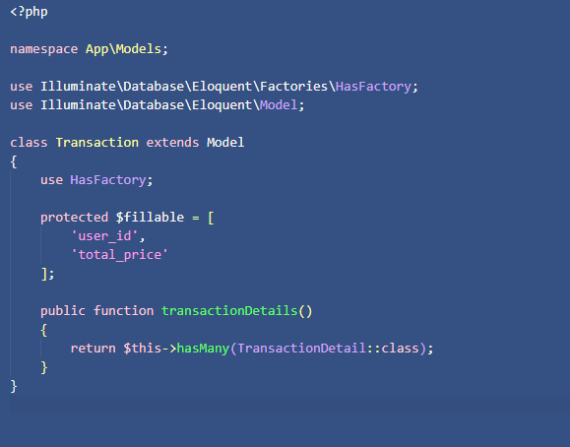

* + **TransactionDetail**

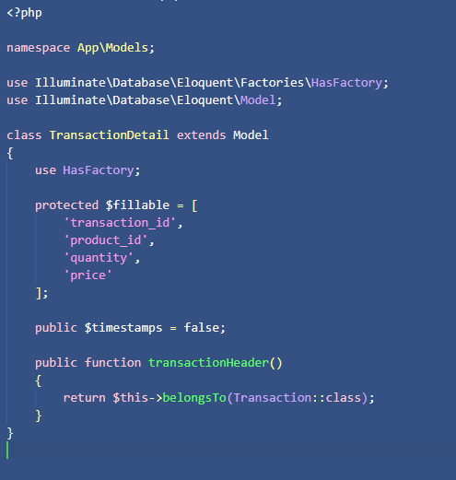

* + **User**

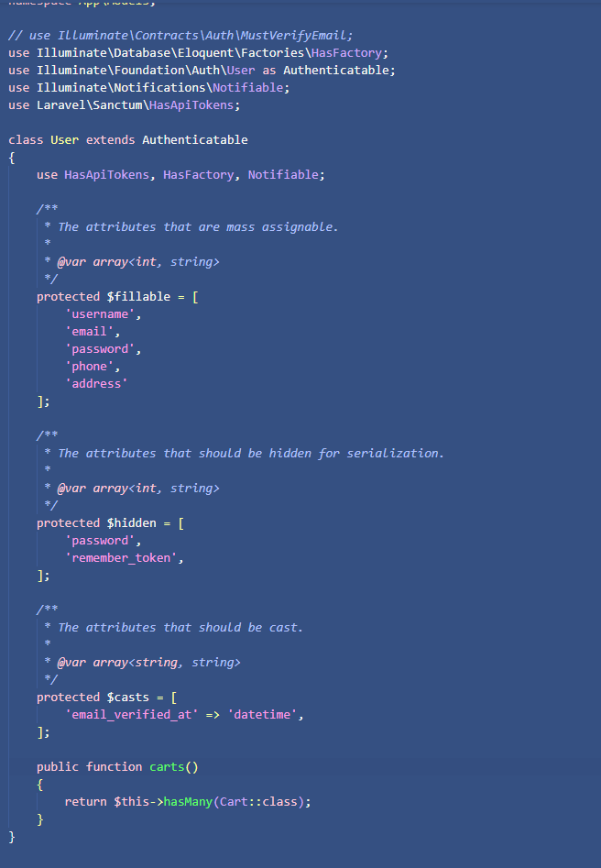

* **View**
  + **Layout**

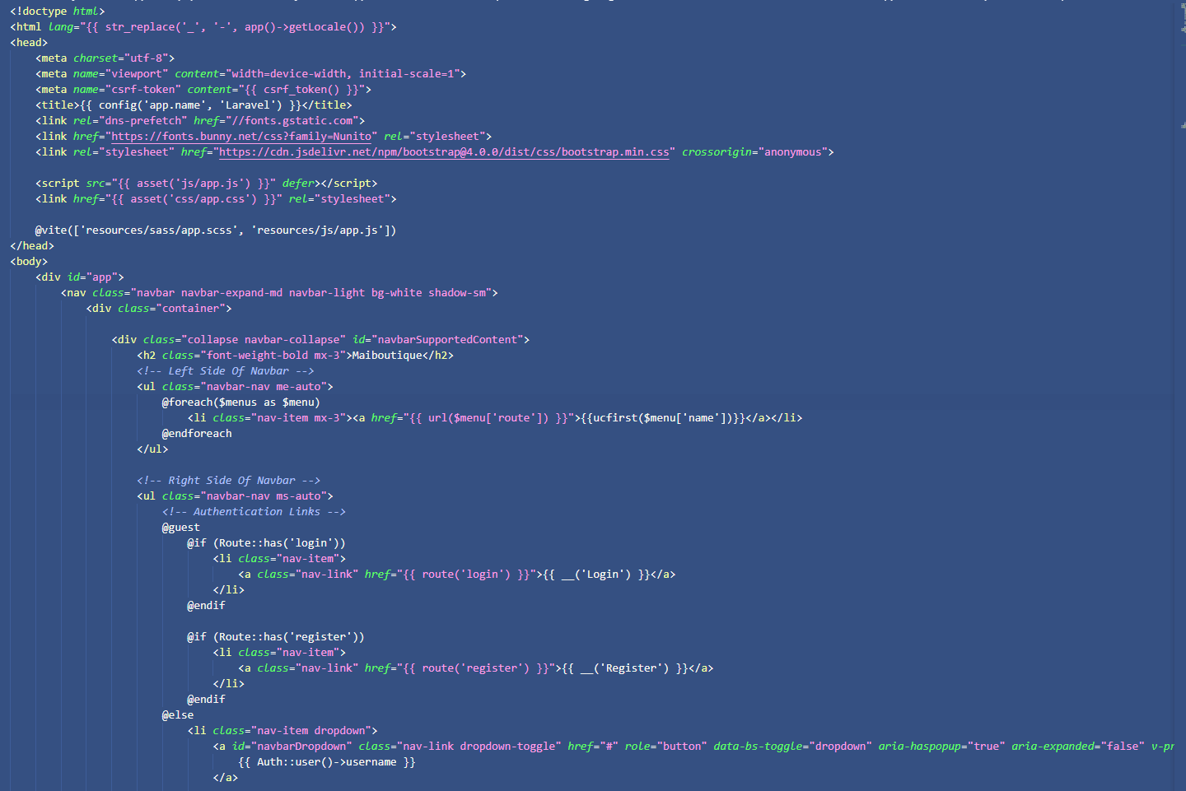

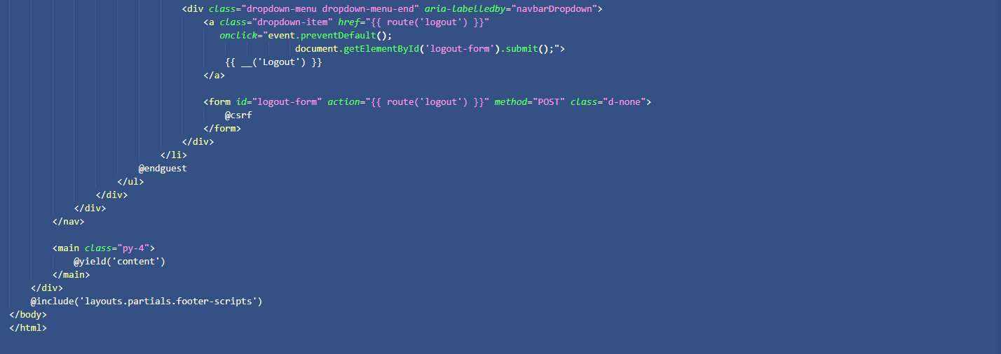

* + **Landing**

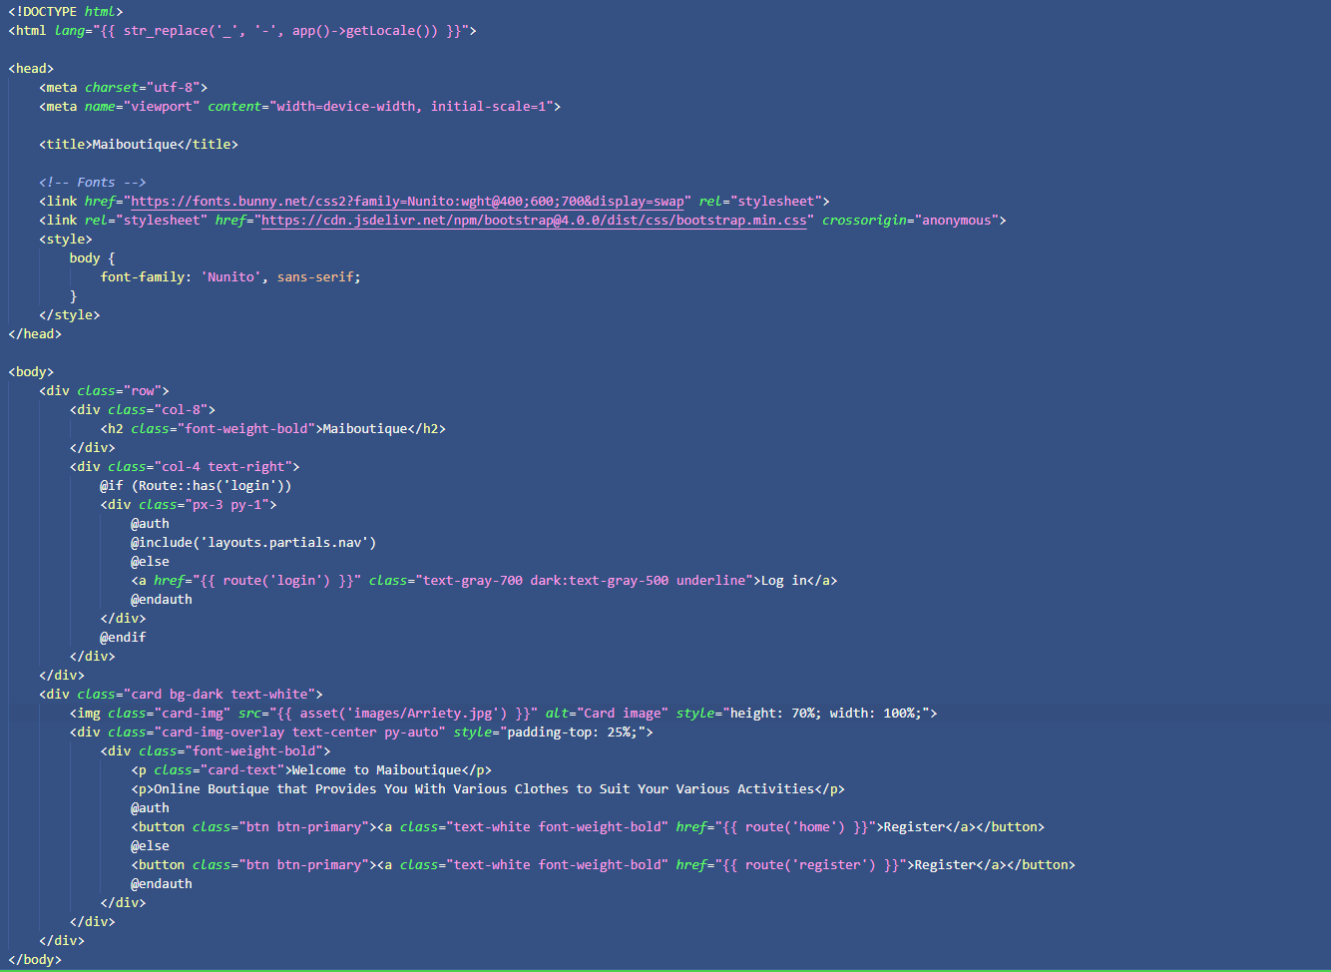

* + **Login**

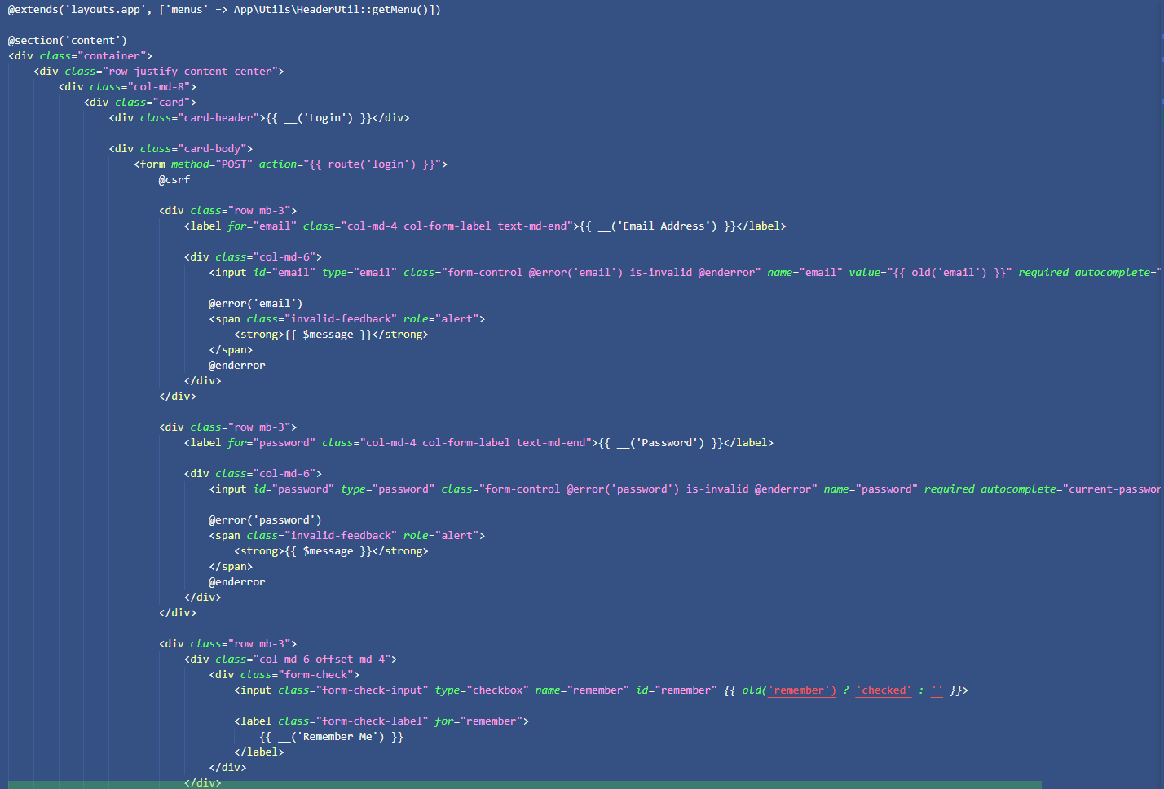

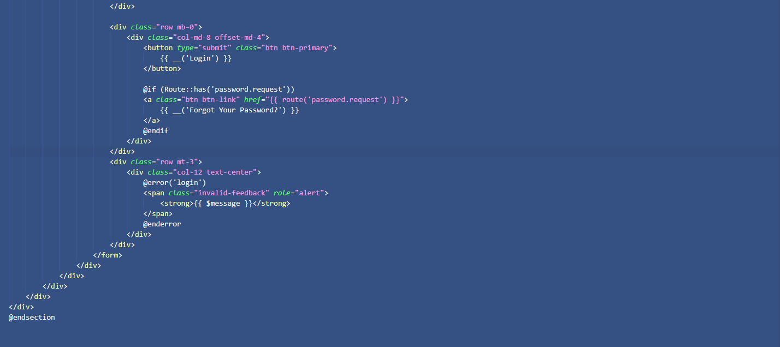

* + **Register**

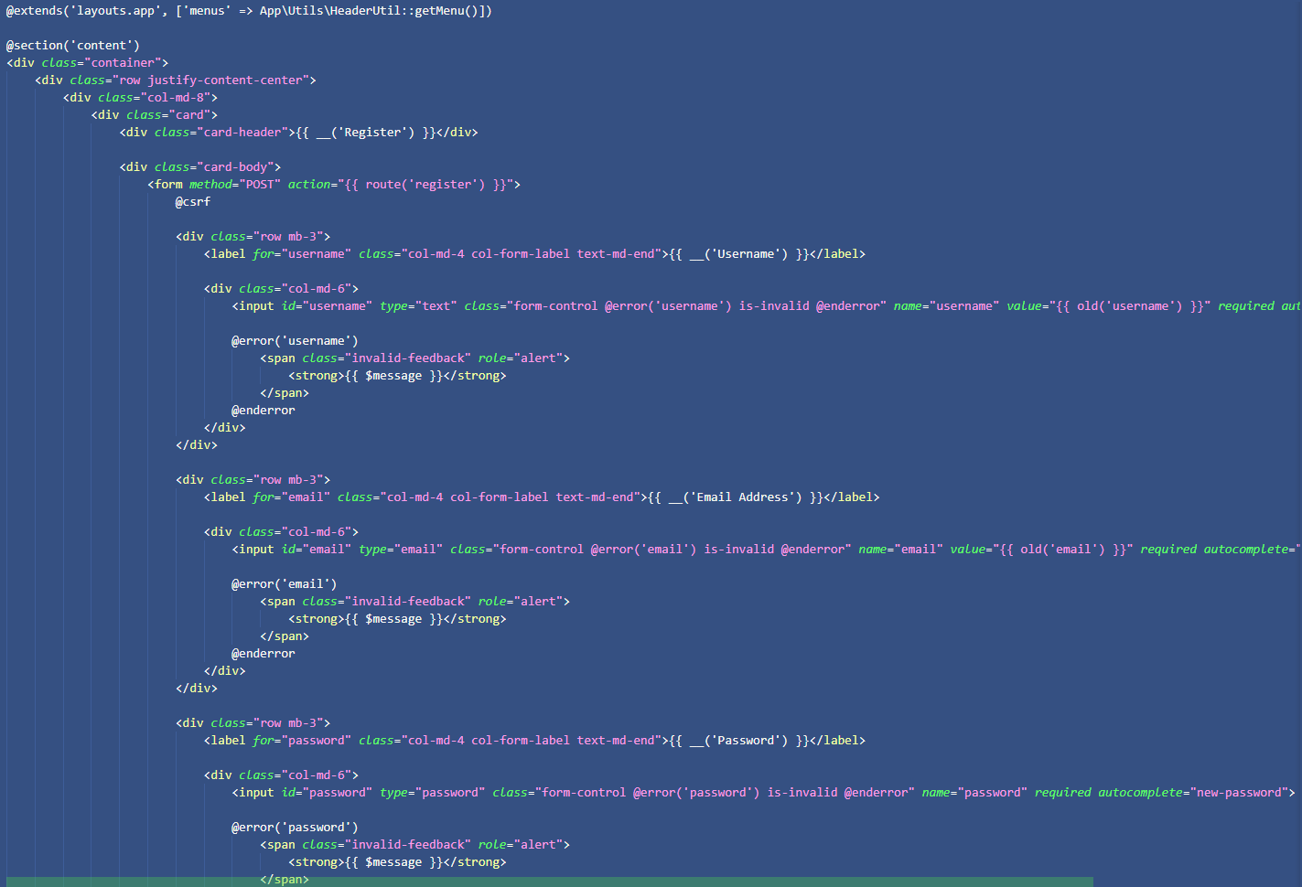

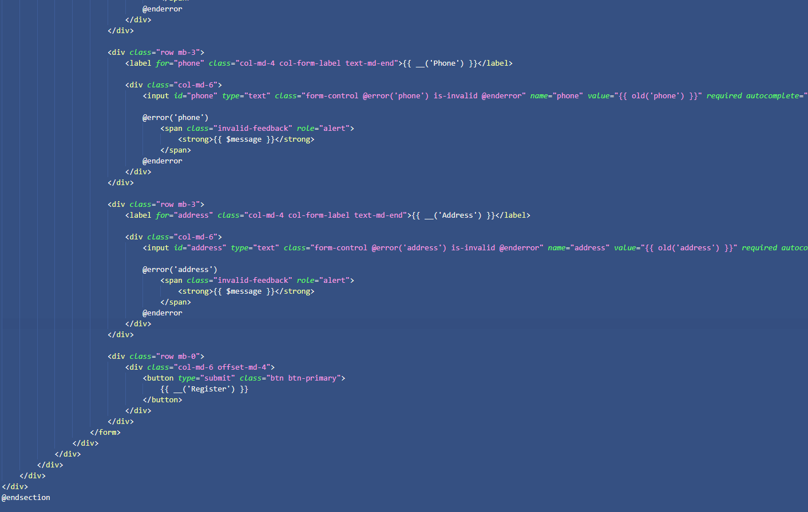

* + **Home**

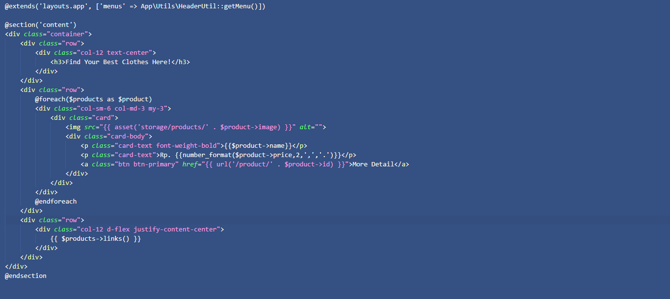

* + **Search**

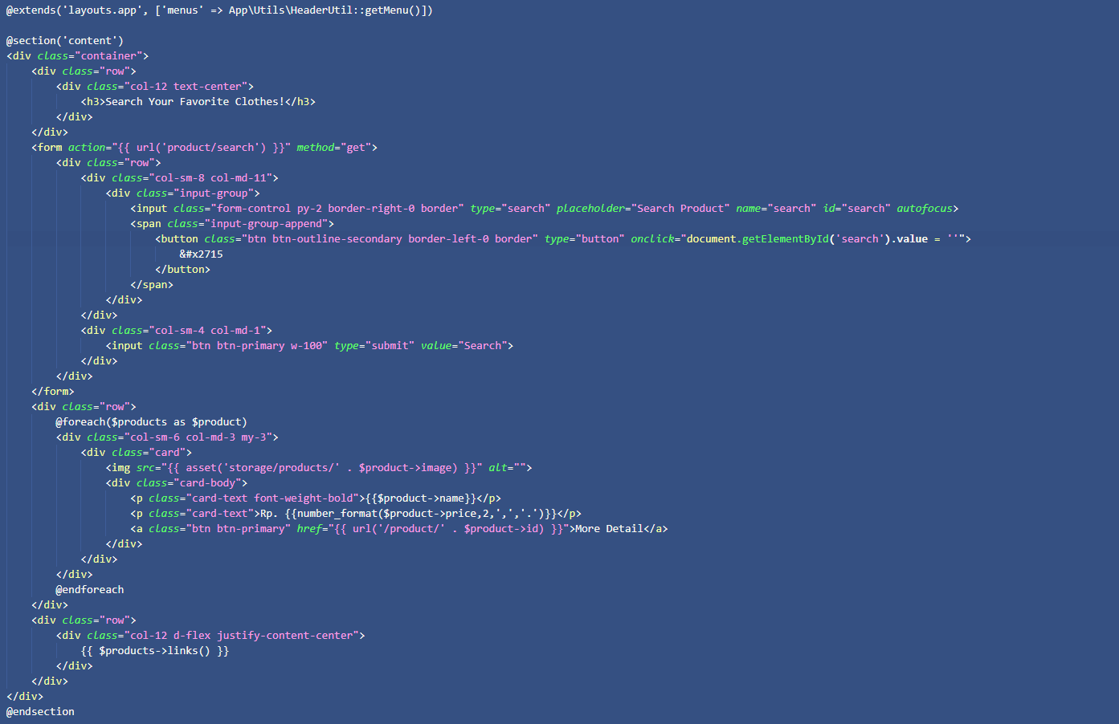

* + **Product Detail**

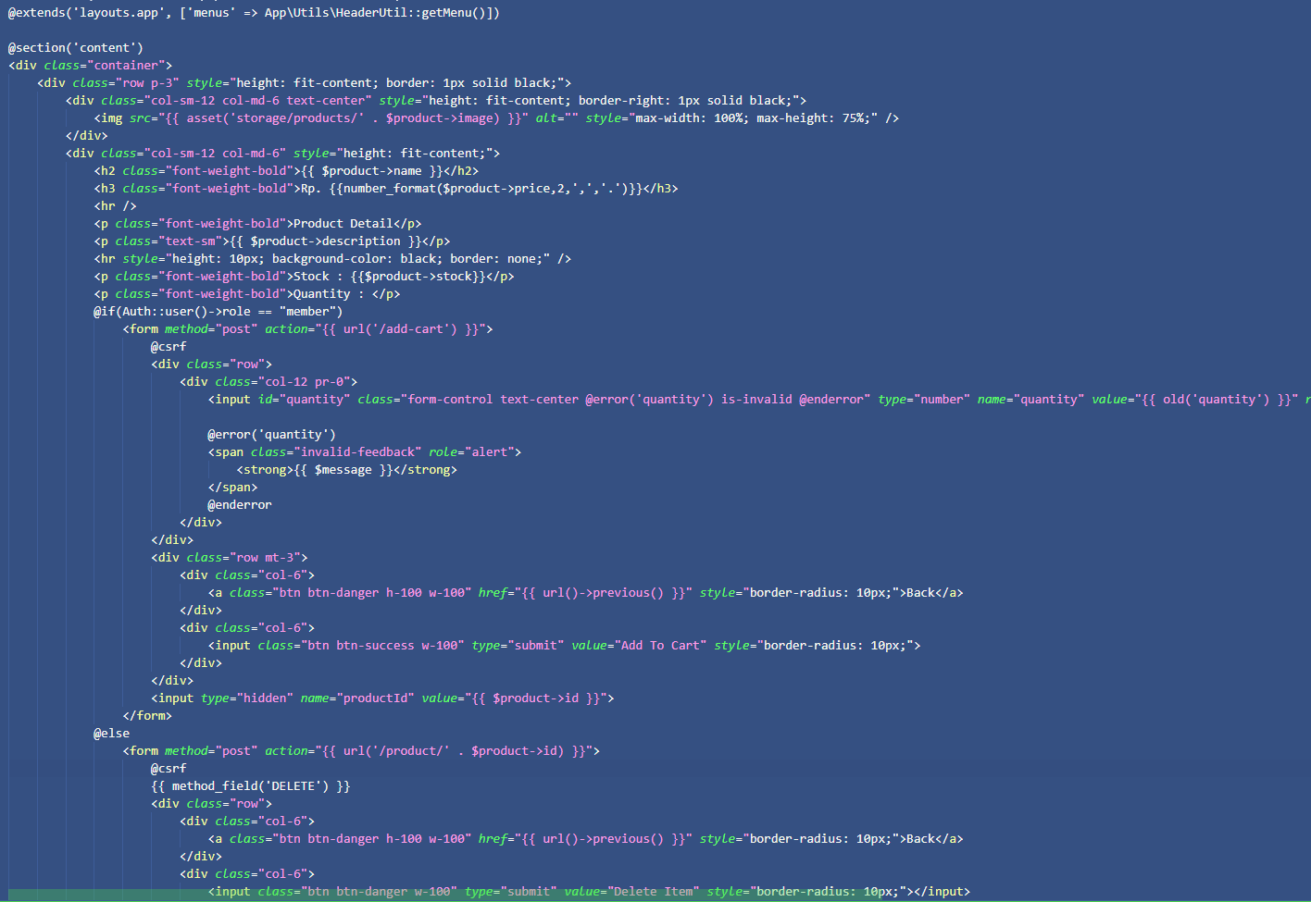

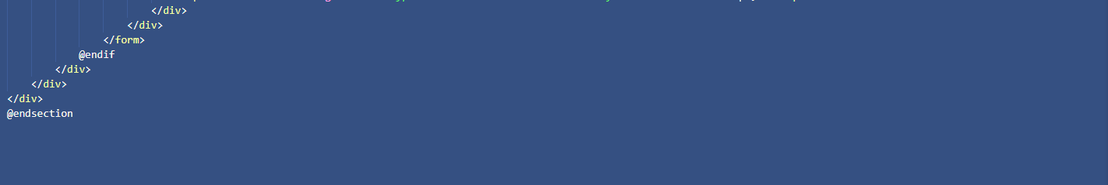

* + **Cart**

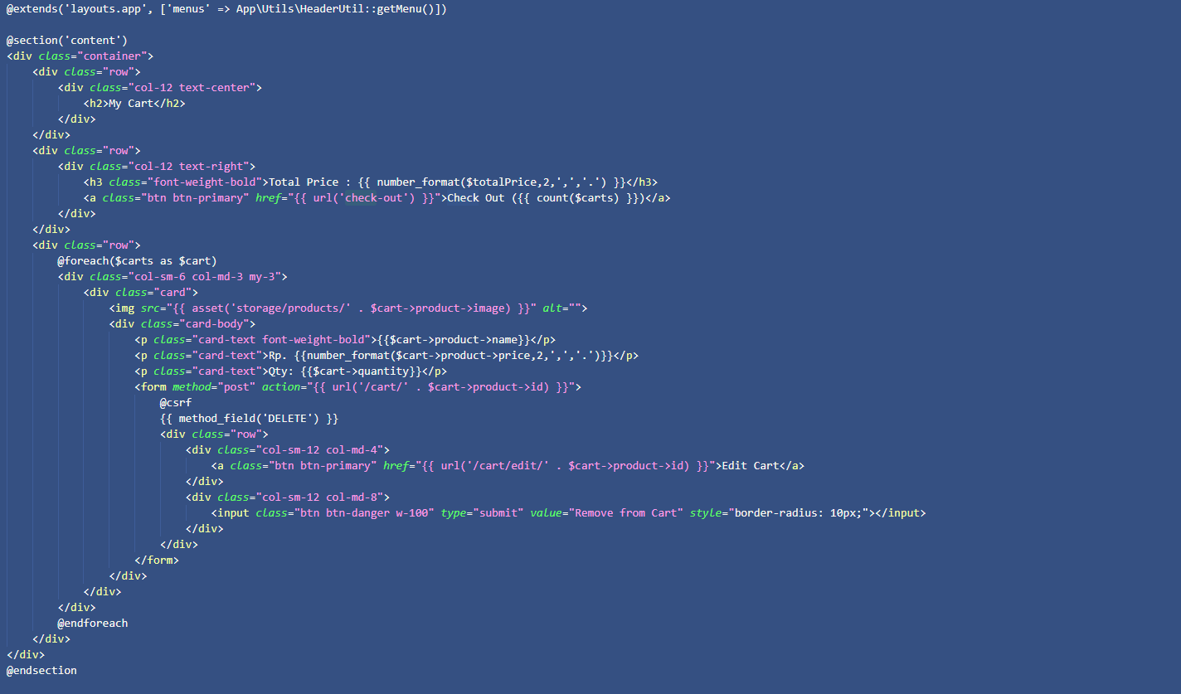

* + **Transaction History**

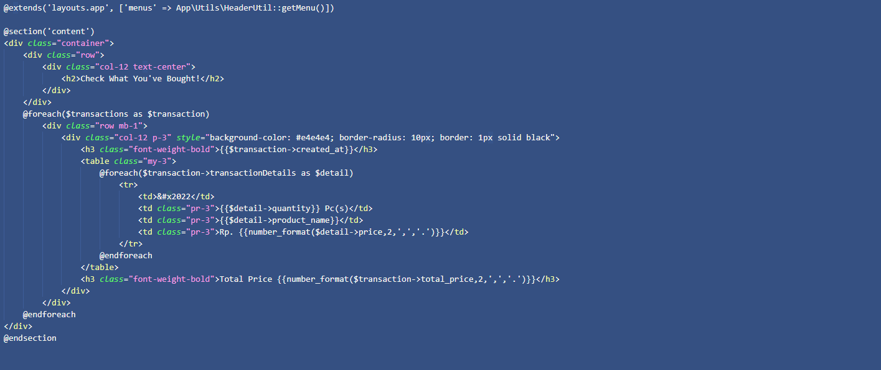

* + **Profile**

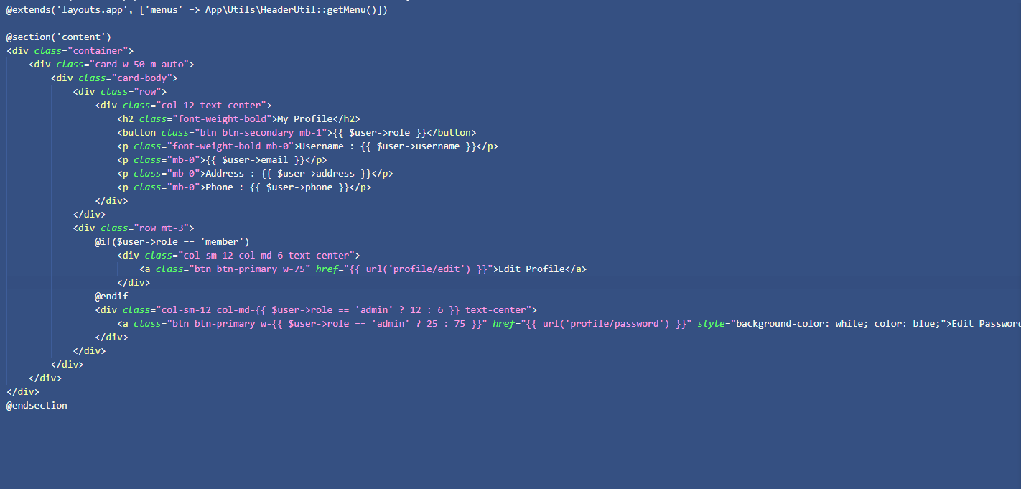

* + **Edit Profile**

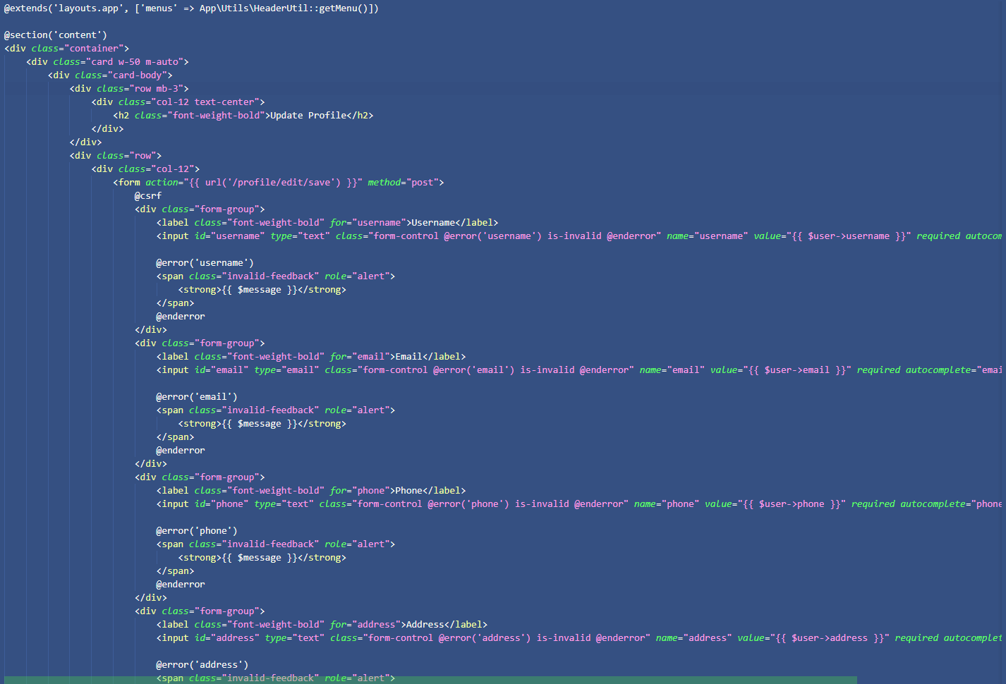

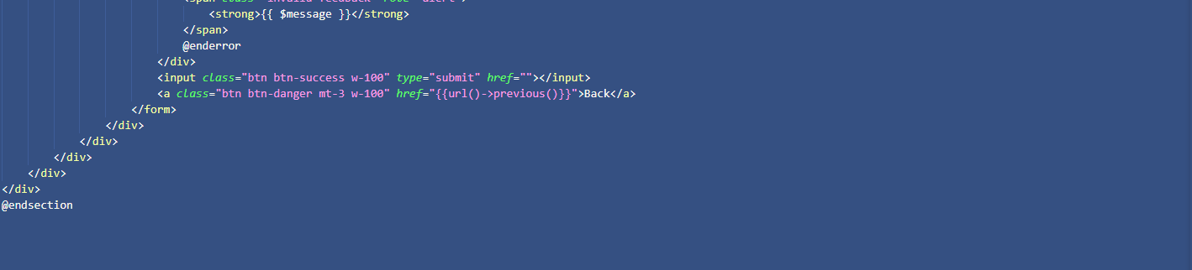

* + **Edit Password**

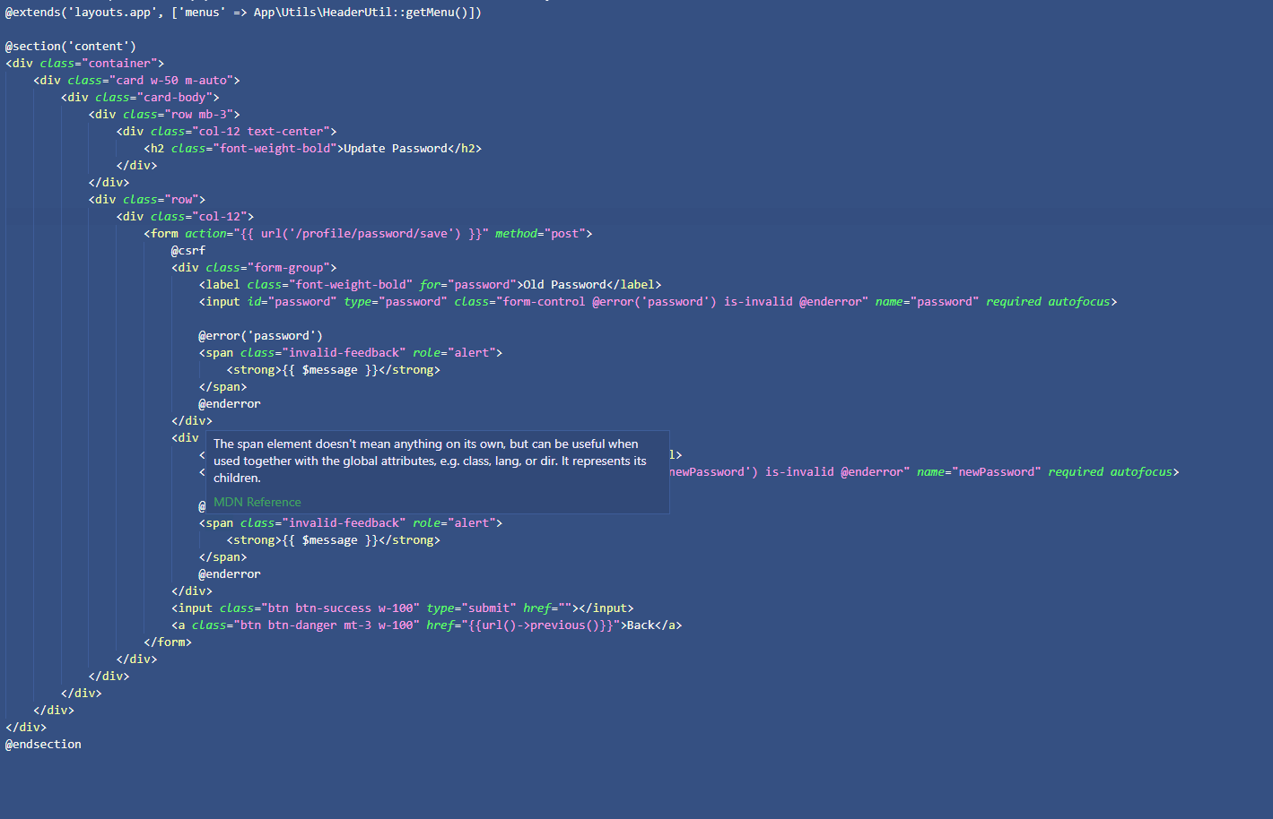

* + **Edit Cart**

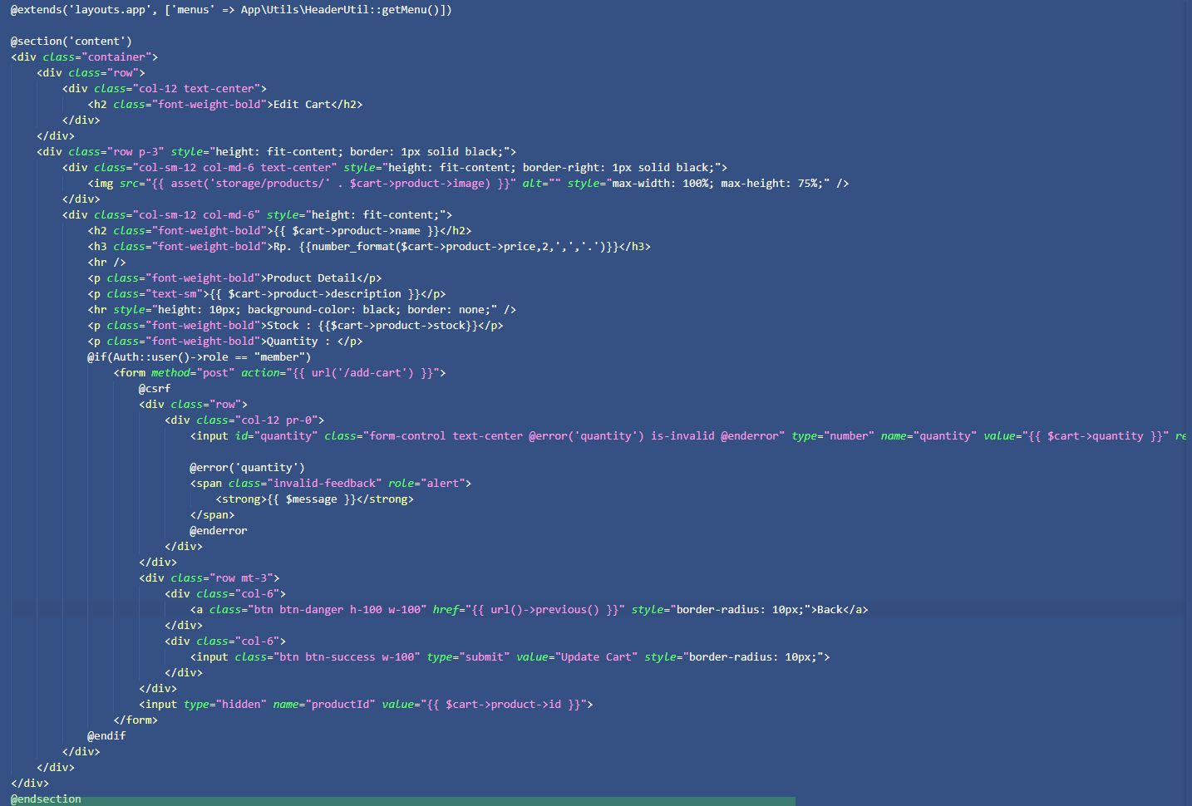

* **Middleware**

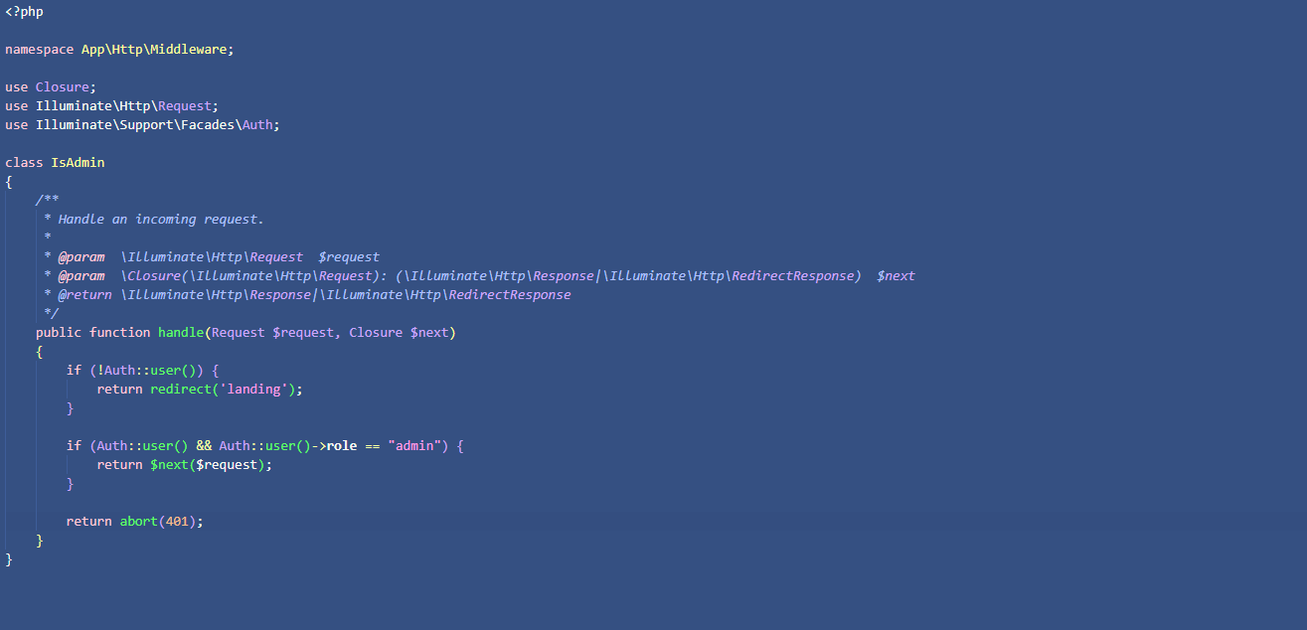

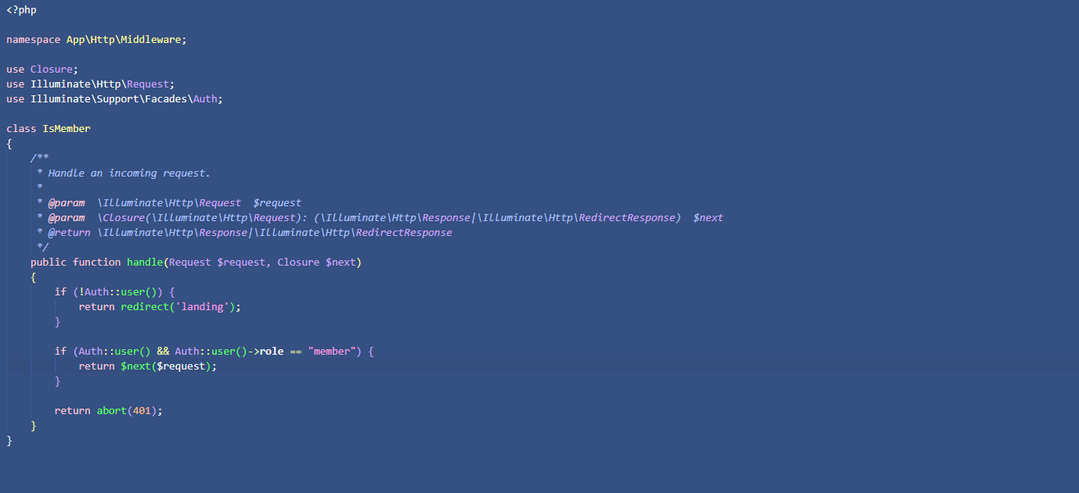

**Reference**

Landing Page Image :

<https://www.wallpaperflare.com/anime-natural-light-landscape-forest-studio-ghibli-karigurashi-no-arrietty-wallpaper-yhxbx>

T Shirts :

* <https://www.uniqlo.com/id/id/products/E452668-000?colorCode=COL54&sizeCode=SMA003&gclid=CjwKCAiAkrWdBhBkEiwAZ9cdcCrkCfUx8JbzMsAU9AzGacNrdPf7AMU2tbZ7jTb4ATe8vEyyphlvCxoCJj0QAvD_BwE>
* <https://www.uniqlo.com/id/id/products/E456431-000?colorCode=COL00&sizeCode=SMA002&gclid=CjwKCAiAkrWdBhBkEiwAZ9cdcBLziCA5DnrFucoUEmEWma6PWNmpXwdV4yX2S5Z-6Lz_Yiv2SGD7vRoC-vkQAvD_BwE>
* <https://www.uniqlo.com/id/id/products/E459205-000?colorCode=COL09&sizeCode=SMA003&gclid=CjwKCAiAkrWdBhBkEiwAZ9cdcCjlAATp9aihaOvFmTCb8zGT1XeraILR1bPkjTceb7woKyQ5TLH49BoCkSQQAvD_BwE>
* <https://www.uniqlo.com/id/id/products/E457769-000?colorCode=COL30&sizeCode=CMC140&gclid=CjwKCAiAzKqdBhAnEiwAePEjkkMOhWFZHByA6mmFq0s_aHDIFcHDnIGhzep27ojMzTva9CrRjas4aBoChIcQAvD_BwE>
* <https://www.uniqlo.com/id/id/products/E444645-000?colorCode=COL56&sizeCode=SMA005&gclid=CjwKCAiAzKqdBhAnEiwAePEjkvZ8kA6G6FexEFvkThW92Zi2c2Ep-7fFbSIsqi1-O6seYbjP_GIe4hoCr9UQAvD_BwE>

Laravel Doc :

<https://laravel.com/docs/8.x/installation>

Bootstrap Doc :

<https://getbootstrap.com/docs/4.0/getting-started/introduction/>